Úroveň oprávnění | Popis
Úplné řízení | Uživatelé mohou zobrazit obsah souboru nebo složky, změnit existující soubory a složky, vytvořit nové soubory a složky a spouštět programy ve složce.
Měnit | Uživatelé mohou měnit existující soubory a složky, ale nemohou vytvářet nové.
Čtení a spouštění | Uživatelé mohou zobrazit obsah existujících souborů a složek a mohou spouštět aplikace ve složce.
Čtení | Uživatelé mohou zobrazit obsah složky a otevírat soubory a složky.
Zápis | Uživatelé mohou vytvářet nové soubory a složky a provádět změny v existujících souborech a složkách.

Práce s oprávněními a registry operačních systémů windows

Druhy (úrovně) oprávnění:

Poznatky o udělování práv ve Windows
- Práva se vztahují na jednotlivé objekty (soubory, složky) a definují se pro skupiny uživatelů nebo jednotlivé uživatele. Například určitý soubor může číst uživatel Novák, nebo určitou složku může měnit skupina uživatelů Users.
- Práva je možné dědit z nadřazeného objektu. Například řeknu, že složka je pro čtení skupině uživatelů Users a zároveň řeknu, že všechny podřízené objekty této složky (soubory, podsložky a soubory v podsložkách) budou používat stejná práva.
- Právo je buď uděleno, nebo odebráno. Nikdy obojí zároveň (logicky), nicméně nemusí být právo pro uživatele vůbec stanoveno. Pak se použije právo skupiny, do které uživatel patří.
- Priorita zákazu. Jelikož jeden uživatel může být ve více skupinách (a i pro něj osobně může být právo definováno), pak stačí byť jediné odebrání práva a už jej nemá. Například pokud skupina Users má povoleno čtení, ale uživatel Karel, který je jejím členem, má čtení zakázáno, pak Karel ve výsledku čtení povoleno nemá.
- Každý objekt (složka, soubor) má svého vlastníka. Práva může nastavovat vlastník, nebo ten, kdo má právo práva nastavovat.
- Vlastnictví se nelze zříct. Mohu ale jako vlastník povolit převzetí vlastnictví někým jiným a ten si jej pak může přivlastnit.
- Ani administrátor nemůže měnit práva, pokud není vlastníkem nebo to nemá přímo povoleno. Může se však kdykoli stát vlastníkem.

Nastavení Práv ve WXP:
Oprávnění souborů a složek se nastavují ve vlastnostech souboru či složky. Musíte je nastavovat v účtu s právy administrátora. Bohužel ve výchozím nastavení Windows XP vypadá okno vlastností takto:
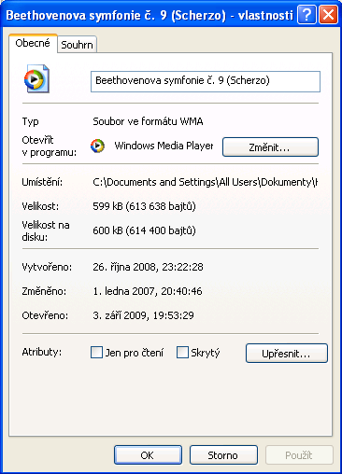
Žádný přístup k podrobnějším nastavením oprávnění nemáte.
Spusťte okno Tento počítač (například stiskem kláves Win+E) a zvolte Nástroje > Možnosti složky.
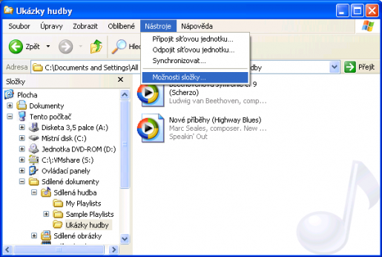
V okně možností složky přejděte na kartu Zobrazení. Zde v sekci Upřesnit nastavení odznačte volbu Použít zjednodušené sdílení souborů (doporučeno).
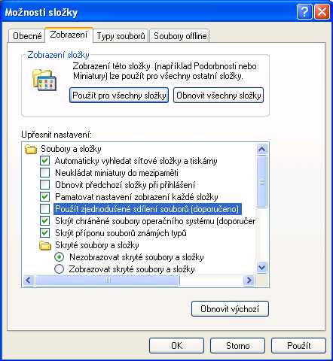
Najděte soubor (či složku), u kterého chcete změnit oprávnění, klikněte na něj pravým tlačítkem myši a v místní nabídce zvolte Vlastnosti. V okně vlastností nyní přibude karta Zabezpečení. Na ní vyberte skupinu Users (to je skupina pro účty s omezeným oprávněním) a v ní nastavte oprávnění pro jednotlivé operace, která se mají na daný soubor aplikovat.
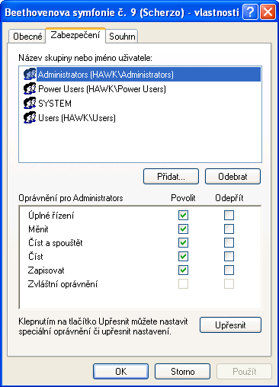

V sedmičkách je to podobný. Pravým tlačítkem na složku či soubor, vlastnosti, přejít na kartu zabezpečení a Kliknout na Upravit. a už se to jenom nastaví.

Registry:
Skrze modifikaci hodnot uložených v registrech můžeme provádět celou řadu zajímavých činností, které ve finále častou vedou k podstatnému zvýšení výkonu systému nebo lepšímu nastavení aplikací. V některých případech je práce s registry tou poslední možností, jak se vyvarovat přeinstalování celého operačního systému. Využití registrů je opravdu široké, ale nepředbíhejme ...

Základní informace
Registry (přesněji Windows Registry) jsou databází, do které si Windows (95/98/Me/NT/2000) ukládají všechna svá nastavení. V registrech najdeme nastavení týkající se veškerého používaného hardwaru a softwaru, dále pak nastavení týkající se vzhledu plochy, konkrétních uživatelů atd. Jakmile uživatel provede jakoukoliv změnu v systému prostřednictvím Ovládacích panelů, změnu v asociování souborů, systémových politikách nebo v instalovaném softwaru, tak všechny tyto změny se promítnou zpětně do registrů. Windows Registry mají tedy pro chod systému zcela zásadní význam.
Registry jsou jako databáze fyzicky uloženy na pevném disku v několika souborech. Z těchto souborů se jejich obsah natahuje při startu operačního systému do paměti. Přesné umístění těchto souborů závisí na použitém operačním systému.
Obsah registrů nemůžeme editovat přímo, ale pomocí nástroje nazvaného editor registrů (Registry Editor), který najdete v adresáři Windows, soubor regedit.exe. Editor registrů je standardním nástrojem dodávaným s Windows, kromě něj je možné samozřejmě použít i jiný editor dodávaný nezávislým výrobcem viz dále.

Struktura registrů
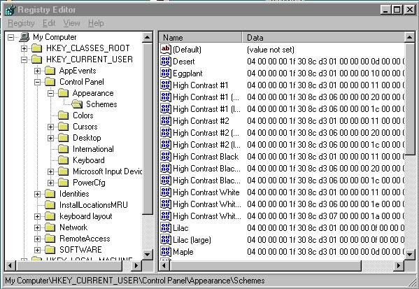
Registry resp. údaje v nich uložené jsou hierarchicky uspořádány do stromové struktury. Viz obrázek 1.

Základní strom tvoří šest hlavních "větví" označovaných jako "Handle keys". Jsou to
- HKEY_LOCAL_MACHINE
- HKEY_CLASSES_ROOT
- HKEY_CURRENT_CONFIG
- HKEY_USERS
- HKEY_CURRENT_USER
Tyto "Handle keys" obsahují tzv. Klíče (keys), každý klíč může buď obsahovat další podklíče (subkeys) nebo hodnoty (values), které již obsahují konkrétní data. Hodnota může obsahovat data typu String, Binary a DWORD.

Obsah registrů
V HKEY_LOCAL_MACHINE jsou uloženy informace vztahující se k typu hardwaru počítače a softwaru, který je na něm provozován. Dále pak informace týkající se bezpečnosti, uživatelských práv a sdílení.
V HKEY_CLASSES_ROOT jsou uloženy informace nezbytné pro běh aplikací. Jedná se konkrétně o tyto údaje:
- Všechny přípony souborů a asociace mezi aplikacemi a dokumenty
- Jména všech ovladačů
- Řetězce používané jako ukazatele na text, který reprezentují
- Čísla CLASS ID
- Informace vztahující se k DDE a OLE
- Ikony používané pro aplikace a dokumenty
HKEY_CLASSES_ROOT je součástí HKEY_LOCAL_MACHINE. Informace se do HKEY_CLASSES_ROOT mapují z HKEY_LOCAL_MACHINE\SOFTWARE\CLASSES.
V HKEY_CURRENT_CONFIG je uložen aktuální hardwarový profil. Data pro tento profil se mapují z HKEY_LOCAL_MACHINE. Pokud systém používá pouze jeden hardwarový profil, což je běžné třeba ve Win95, tak obsah HKEY_CURRENT_CONFIG je stejný jako obsah HKEY_LOCAL_MACHINE\Config\001.
V HKEY_USERS najdeme informace o standardních uživatelských nastaveních, uživatelích systému a o aktuálně přihlášeném uživateli.
HKEY_CURRENT_USER obsahuje informace o aktuálně přihlášeném uživateli. Příslušné informace se do HKEY_CURRENT_USER mapují z HKEY_USERS.

Problémy s registry a jejich řešení
Vzhledem k povaze informací, které jsou v registrech uloženy asi nikoho nepřekvapí když řeknu, že jakékoliv jejich poškození může mít pro celý operační systém resp. aplikace v něm nainstalované zcela fatální následky. K poškození registrů může dojít například když:
- do systému instalujeme nové aplikace a ovladače
- dojde k hardwarové chybě způsobené např. selháním zařízení (disku, paměti apod)
- často instalujeme a odinstalováváme větší množstvi aplikací
- instalovaná aplikace obsahuje chyby a špatně modifikuje obsah registrů
- nastane nevhodný zásah ze strany uživatele
Abychom se vyhnuli těmto a podobným problémům, obsahují Windows různé bezpečnostní mechanismy s jejichž pomocí můžeme těmto událostem předcházet nebo je i zcela vyřešit.
Kromě tohoto pravidelného zálohování si můžete kdykoliv zazálohovat i aktuální stav registrů, stačí jen spustit Registry Checker. Obnova při havárii je poměrně jednoduchá. Nabootujete do režimu MS-DOS a spustíte MS-DOSovou verzi programu Registry Checker, kterou najdete v \Windows\Command. Tento program se jmenuje scanreg a je nutné ho spouštět s parametrem /restore. Pak si jen vyberete příslušnou záložní kopii a je to hotovo.
Registry můžeme také zazálohovat ručně. Pomocí Editoru Registrů (regedit) vyexportujeme obsah do textového souboru s příponou .REG To se provede tak, že v editoru registrů zvolíte položku Registry/Export Registry File ... Restartujete do MS-DOSu a příkazem regedit /c jmeno_souboru.reg je můžeme zpátky naimportovat.
Pokud selžou všechny záložní kopie existuje ještě jeden způsob. Windows si po svém úspěšném nainstalování a prvním spuštění vytvoří záložní kopii souboru SYSTEM.DAT a uloží ji do kořenového adresáře disku z kterého se bootuje pod názvem SYSTEM.1ST Obnovením tohoto souboru sice přijdete o všechna nastavení, která jste učinili od nainstalování Windows, nicméně budete alespoň schopni nabootovat.

